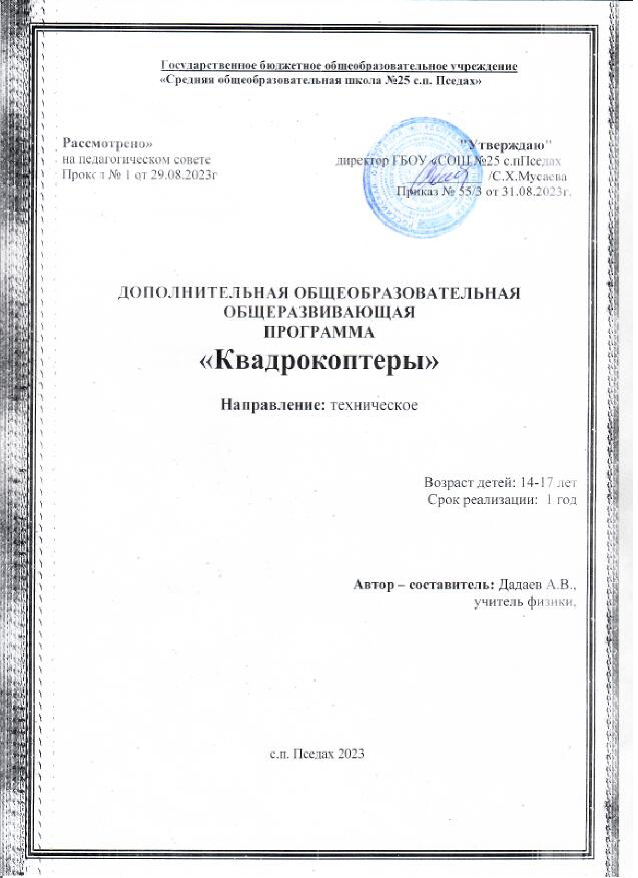

**Государственное бюджетное общеобразовательное учреждение**

**«Средняя общеобразовательная школа №25 с.п. Пседах»**

**Рассмотрено»                                      "Утверждаю"**

на педагогическом совете                                директор ГБОУ «СОШ №25 с.пПседах

Прокол № 1 от 29.08.2023г  ___________  /С.Х.Мусаева

      Приказ № 55/3 от 31.08.2023г.

**ДОПОЛНИТЕЛЬНАЯ ОБЩЕОБРАЗОВАТЕЛЬНАЯ ОБЩЕРАЗВИВАЮЩАЯ**

**ПРОГРАММА**

**«Квадрокоптеры»**

**Направление:** техническое

Возраст детей: 14-17 лет

Срок реализации: 1 год

**Автор – составитель:** Дадаев А.В.,

учитель физики,

с.п. Пседах 2023

**Раздел 1. Комплекс основных характеристик программы.**

* 1. **ПОЯСНИТЕЛЬНАЯ ЗАПИСКА**

Дополнительная общеобразовательная программа центра образования цифрового и технического профилей «Точка роста» научно-технической направленности, «Квадрокоптеры» разработана на основе:

- Федерального закона от 29 декабря 2012 года № 273-ФЗ «Об образовании в Российской Федерации»;

- Концепции развития дополнительного образования детей (утверждена Распоряжением Правительства Российской Федерации от 04 сентября 2014 года № 1726-р);

- Приказа Министерства образования и науки Российской Федерации от 29 августа 2013 года № 1008 «Об утверждении Порядка организации и осуществления образовательной деятельности по дополнительным общеобразовательным программам».

Одной из важнейших задач образовательного процесса является реализация потребности обучающихся в техническом творчестве, развитии инженерного мышления, программа соответствует социальному заказу общества в подготовке технически грамотных специалистов.

Актуальность развития этой темы заключается в том, что в настоящий момент в России развиваются нанотехнологии, механика, электроника и программирование. Успехи страны в XXI веке будут определять не природные ресурсы, а уровень интеллектуального потенциала, который определяется уровнем самых передовых на сегодняшний день технологий. Уникальность беспилотных технологий заключается в возможности объединить конструирование и программирование в одном курсе, что способствует интегрированию преподавания информатики, математики, физики, черчения, естественных наук с развитием инженерного мышления, через техническое творчество. Техническое творчество – мощный инструмент синтеза знаний, закладывающий прочные основы системного мышления. Таким образом, инженерное творчество и лабораторные исследования – многогранная деятельность, которая должна стать составной частью повседневной жизни каждого обучающегося.

**1.2. Цель и задачи программы.**

**Цель программы:** ознакомление с устройством беспилотных летательных аппаратов, обучение пилотированию, создание итогового проекта.

**Задачи программы:**

1. Дать первоначальные знания о конструкции беспилотных летательных аппаратов;

2. Научить приемам безопасного пилотирования беспилотных летательных аппаратов;

3. Научить приемам ведения аэрофотосъемки;

4. Выполнить индивидуальный проект.

Занятия проводятся в помещении образовательной организации, соответствующем действующим санитарным и противопожарным нормам, нормам охраны труда. Часть практических занятий проводится за пределами школы. Продолжительность одного занятия составляет40 минут. В год на занятия отводится 105 часов, из расчета 3 часа в неделю. Программа рассчитана на возраст участников 14-17 лет.

Программа предусматривает проведение теоретических и практических занятий.

**Формы проведения занятий**: теоретическое занятие, практическое занятие.

**Формы организации деятельности обучающихся**:

- фронтальная (фронтальная работа предусматривает подачу программного материала всей группе учеников);

- индивидуальная (индивидуальная форма предполагает самостоятельную работу обучающихся с учётом их возможностей и способностей);

- групповая (в ходе групповой работы обучающимся предоставляется возможность самостоятельно построить свою деятельность, учесть возможности каждого на конкретном этапе деятельности);

- демонстрация результатов деятельности (защита итогового проекта на базе полученных результатов в процессе аэрофотосъёмки местности).

**Методы обучения**: наглядно-практический, объяснительно-иллюстративный, частично поисковый, игровой.

Выполнению тренировочных полетов всегда предшествует напоминание о технике безопасности. По итогам освоения образовательной программы обучающиеся выполняют индивидуальный проект.

**1.3. Планируемые результаты освоения программы.**

**ПЛАНИРУЕМЫЕ РЕЗУЛЬТАТЫ ОСВОЕНИЯ ПРОГРАММЫ**

В ходе обучения, по программе обучающиеся приобретут совокупность знаний, умений, навыков, личностных качеств и компетенций.Программа позволяет добиваться следующих результатов освоения образовательной программы:

***В личностном направлении:***

* сформированность познавательных интересов, интеллектуальных и творческих способностей учащихся;
* самостоятельность в приобретении новых знаний и практических умений;
* готовность к выбору жизненного пути в соответствии с собственными интересами и возможностями;
* стремление к саморазвитию, самообразованию и самовоспитанию
* способность работать с информацией в глобальных компьютерных сетях.

***В метапредметном направлении***

* овладение навыками самостоятельного приобретения новых знаний, организации учебной деятельности, постановки целей, планирования, самоконтроля и оценки результатов своей деятельности, умениями предвидеть возможные результаты своих действий;
* приобретение опыта самостоятельного поиска, анализа и отбора информации с использованием различных источников и новых информационных технологий для решения познавательных задач;
* развитие монологической и диалогической речи, умения выражать свои мысли и способности выслушивать собеседника, понимать его точку зрения, признавать право другого человека на иное мнение;
* освоение приемов действий в нестандартных ситуациях, овладение эвристическими методами решения проблем;
* формирование умений работать в группе с выполнением различных социальных ролей, представлять и отстаивать свои взгляды и убеждения, вести дискуссию.
* овладение способами организации целеполагания, планирования, анализа, рефлексии, самооценки.

***В предметном направлении:***

* Умение проводить настройку и отладку квадрокоптера;
* Владение навыками управления квадрокоптером в помещении, на улице и аэрофотосъемкой, знания устройства и принципа действия квадрокоптеров;
* Умение обновлять программное обеспечение полетного контроллера;
* Умение докладывать о результатах своего исследования, использовать справочную литературу и другие источники информации;
* Умение рационально и точно выполнять задание.

***Ученик научится:***

* соблюдать правила безопасного управления беспилотными летательными аппаратами;
* понимать принцип действия и устройство квадрокоптера;
* понимать конструктивные особенности различных моделей квадрокоптеров;
* понимать конструктивные особенности узлов квадрокоптера;
* самостоятельно решать технические задачи в процессе работы с квадрокоптером;
* планировать ход выполнения задания, производить аэрофотосъемку.

***Ученик получит возможность научиться:***

* Понимать принцип работы систем автоматизации квадрокоптеров.

**1.4. Учебный план**.

**УЧЕБНО-ТЕМАТИЧЕСКИЙ ПЛАН**

**Приложение 1**

|  |  |  |  |  |
| --- | --- | --- | --- | --- |
| № п/п | Разделы программы | Количество часов | | Всего часов |
| теория | практика |
| ***Раздел 1. Введение в курс (21 час)*** | | | | |
| 1-3 | Теория беспилотных летательных аппаратов. Аэродинамика. | 3 |  | 3 |
| 4-6 | История создания, разновидности, применение беспилотных летательных аппаратов. | 3 |  | 3 |
| 7-9 | Виды беспилотных летательных аппаратов. | 3 |  | 3 |
| 10-12 | Основные базовые элементы беспилотных летательных аппаратов. | 3 |  | 3 |
| 13-15 | Полётный контроллер. Контроллеры двигателей. | 3 |  | 3 |
| 16-18 | Бесколлекторные и коллекторные моторы. | 3 |  | 3 |
| 19-21 | Правила безопасности при подготовке к полетам, управлении беспилотным летательным аппаратом | 3 |  | 3 |
| ***Раздел 2. Предполетная подготовка, настройка квадрокоптера (12 часов)*** | | | | |
| 22-24 | Знакомство с квадрокоптерами . | 3 |  | 3 |
| 25-27 | Изучение компонентов, зарядка аккумуляторных батарей, установка. | 3 |  | 3 |
| 28-30 | Установка, снятие защитной клетки, замена пропеллеров. |  | 3 | 3 |
| 31-33 | Рассмотрение возможных неисправностей квадрокоптера и путей устранения неисправности. |  | 3 | 3 |
| ***Раздел 3. Визуальное пилотирование (72 часа)*** | | | | |
| 34-36 | Теория ручного визуального пилотирования. | 3 |  | 3 |
| 37-39 | Техника безопасности при лётной эксплуатации . | 3 |  | 3 |
| 40-42 | Первый взлет, зависание на малой высоте. |  | 3 | 3 |
| 43-45 | Привыкание к пульту управления. |  | 3 | 3 |
| 46-48 | Полёты на коптере, взлет, посадка. |  | 3 | 3 |
| 49-51 | Полёт в зоне пилотажа. Посадка |  | 3 | 3 |
| 52-54 | Полёт по кругу, с удержанием и изменением высоты. |  | 3 | 3 |
| 55-57 | Полёт по кругу, с удержанием и изменением высоты. |  | 3 | 3 |
| 58-60 | Полет с использованием функции удержания высоты и курса. |  | 3 | 3 |
| 61-63 | Программирование полетов на |  | 3 | 3 |
| 64-66 | Программирование полетов на |  | 3 | 3 |
| 67-69 | Полеты на с использованием программирования. |  | 3 | 3 |
| 70-72 | Полеты на с использованием программирования. |  | 3 | 3 |
| 73-75 | Полеты по заданной траектории . |  | 3 | 3 |
| 76-78 | Теория ручного визуального пилотирования. | 3 |  | 3 |
| 79-81 | Техника безопасности при лётной эксплуатации . | 3 |  | 3 |
| 82-84 | Полёты на коптере., взлет, посадка. |  | 3 | 3 |
| 85-87 | Произведение аэрофотосъемки на коптере |  | 3 | 3 |
| 88-90 | Произведение аэрофотосъемки на коптере |  | 3 | 3 |
| 91-93 | Произведение аэрофотосъемки на коптере |  | 3 | 3 |
| 94-96 | Обработка информации полученной во время аэрофотосьемки. | 3 |  | 3 |
| 97-99 | Выполнение проектов | 3 |  | 3 |
| 100-102 | Выполнение проектов | 3 |  | 3 |
| 103-105 | Выполнение проектов |  | 3 | 3 |
|  | Итого | 48 | 57 | 105 |

**1.5. Содержание учебного плана.**

**Раздел 1. Введение в курс (21 час)**

Теория. Основы аэродинамики. Что такое БПЛА. История создания, разновидности, применение беспилотных летательных аппаратов в наше время, в ближайшем будущем. Виды коптеров. Основные базовые элементы коптера. Полётный контроллер. Контроллеры двигателей. Бесколлекторные и коллекторные моторы

Правила безопасности при подготовке к полетам, управлении беспилотным летательным аппаратом

*Форма проведения занятий* – учебная дискуссия, эвристическая беседа

**Раздел 2. Предполетная подготовка, настройка квадрокоптера (12 часов)**

Теория. Знакомство. Изучение компонентов. Зарядка аккумуляторных батарей, установка. Установка, снятие защитной клетки. Замена пропеллеров. Рассмотрение возможных неисправностей квадрокоптера и путей устранения неисправности.

Практика. Практическая работа с предоставленными квадрокоптерами, изучение компонентов, отработка теоретических знаний по подготовке и замене элементов квадрокоптера. Настройка, подключение аппаратуры.

*Форма проведения занятий*- практико-ориентированные учебные занятия, работа в мини-группах

**Раздел 3. Визуальное пилотирование (72 часа)**

Теория. Теория ручного визуального пилотирования. Техника безопасности при лётной эксплуатации коптеров. Повторение ТБ. Теоретические знания по взлету, полету вперед, назад влево, вправо, зависанию в воздухе, а так же по изменению высоты.

Практика. Практическая работа с предоставленными квадрокоптерами, получение первичного опыта управления квадрокоптером. Развитие навыков управления, подготовки и настройки квадрокотера.

Обучение взлету, посадки, удержанию высоты. Отрабатывание прямолинейного полета, полета по кругу с удержанием и изменением высоты. Полеты по заданной траектории, с разворотом, изменением высоты, преодолением препятствий. Полеты с изменением траектории . Аэрофотосъемка.

Выполнение полетов на время. Соревновательный этап среди учащихся курса.

*Форма проведения занятий*- практико-ориентированные учебные занятия, работа в мини-группах

**Раздел 2. Комплекс организационно-педагогических условий.**

**2.1.** **Календарно-тематическое планирование (Приложение 1).**

**2.2.Календарно-учебный график.**

* Начало учебного года – 01.09.2023 г
* Окончание учебного года – 31.05.2024 г
* Продолжительность первого полугодия – 17 учебных недель.
* Продолжительность второго полугодия – 19 учебных недель.

|  |  |  |  |  |
| --- | --- | --- | --- | --- |
|  | Начало | Окончание | Количество учебных недель | Количество учебных дней |
| 1 полугодие  2 полугодие | 01.09.2023 г  11.01.2024г | 30.12.2023 г  31.05.2024г. | 17  19 | 102  114 |

2-х дневная рабочая неделя по 3 учебных часа.

**2.3. Формы аттестации**

**Контрольно-оценочные средства**

Освоение Программы сопровождается текущим контролем успеваемости учащихся. Текущий контроль проводится в течение всего периода обучения для отслеживания уровня усвоения теоретических знаний, практических умений и своевременной корректировки образовательного процесса в форме педагогического наблюдения.

**2.4. Методические материалы.**

**Механизм оценивания образовательных результатов**

|  |  |  |  |  |
| --- | --- | --- | --- | --- |
| **Оцениваемые параметры Оценки** | **Низкий** | | **Средний** | **Высокий** |
| **Уровень теоретических знаний** | | | | |
|  | Обучающийся знает фрагментарно изученный материал. Изложение материала сбивчивое, требующее корректировки наводящими | | Обучающийся знает изученный материал, но для полного раскрытия темы требуется дополнительные вопросы | Обучающийся знает изученный материал. Может дать логически выдержанный ответ, демонстрирующий полное владение материалом. Уровень практических |
| **Уровень практических навыков и умений** | | | | |
| Работа с БПЛА, техника безопасности | Требуется постоянный контроль педагога за выполнением правил по технике безопасности | Требуется периодическое напоминание о том, как работать с оборудованием | | Четко и безопасно работает с оборудованием |
| Способность подготовки и настройки беспилотного летательного аппарата к полету | Не может подготовить, настроить БПЛА без помощи педагога | Может подготовить, настроить БПЛА при подсказке педагога | | Способен самостоятельно подготовить, настроить БПЛА без помощи педагога |
| Степень самостоятельности управления БПЛА | Требуется постоянные пояснения педагога при управлении | Нуждается в пояснении последовательности работы, но способен после объяснения к самостоятельным действиям | | Самостоятельно выполняет операции при управлении БПЛА без подсказки педагога |
| **Качество выполнения работы** | | | | |
|  | Навыки управления в целом получены, но управление БПЛА невозможно без присутствия педагога | Навыки управления в целом получены, управление БПЛА возможно без присутствия педагога | | Навыки управления получены в полном объеме, присутствие педагога не требуется |

**2.5.Условия реализации программы**

**Материально-техническое обеспечение**

1. квадрокоптер фирмы «Пионер Мини» – 4 шт.
2. пульт радиоуправления ­– 2шт.
3. Интернет

**2.6. Интернет-ресурсы, для реализации программы**

Теоретический материал

1. <https://www.geoscan.ru/ru/pioneer-mini> Мультикоптер- общий обзор квадрокоптеров

2. <https://docs.geoscan.aero/ru/master/database/main-database.html> - руководство пользователя Пионер Мини

3. <https://www.youtube.com/watch?v=ZmNS1wjzCLU&t=17s> - обзор квадрокоптера Пионер Мини

Видеоматериал

1. <https://www.youtube.com/@geoscan_pioneer> - обзор квадрокоптера Пионер Мини

**2.7. Список литературы**

1. http://avia.pro/blog/ Беспилотные летательные аппараты. Дроны. История.

2. http://cyclowiki.org/wiki/ Беспилотный летательный аппарат – Циклопедия

3. https://ru.wikipedia.org/wiki/ Беспилотный летательный аппарат – Википедия

4. http://www.genon.ru/ Что такое беспилотные летательные аппараты? – Генон

5. http://www.nkj.ru/archive/articls/4323/ Наука и жизнь. Беспилотные самолеты: максимум возможностей.